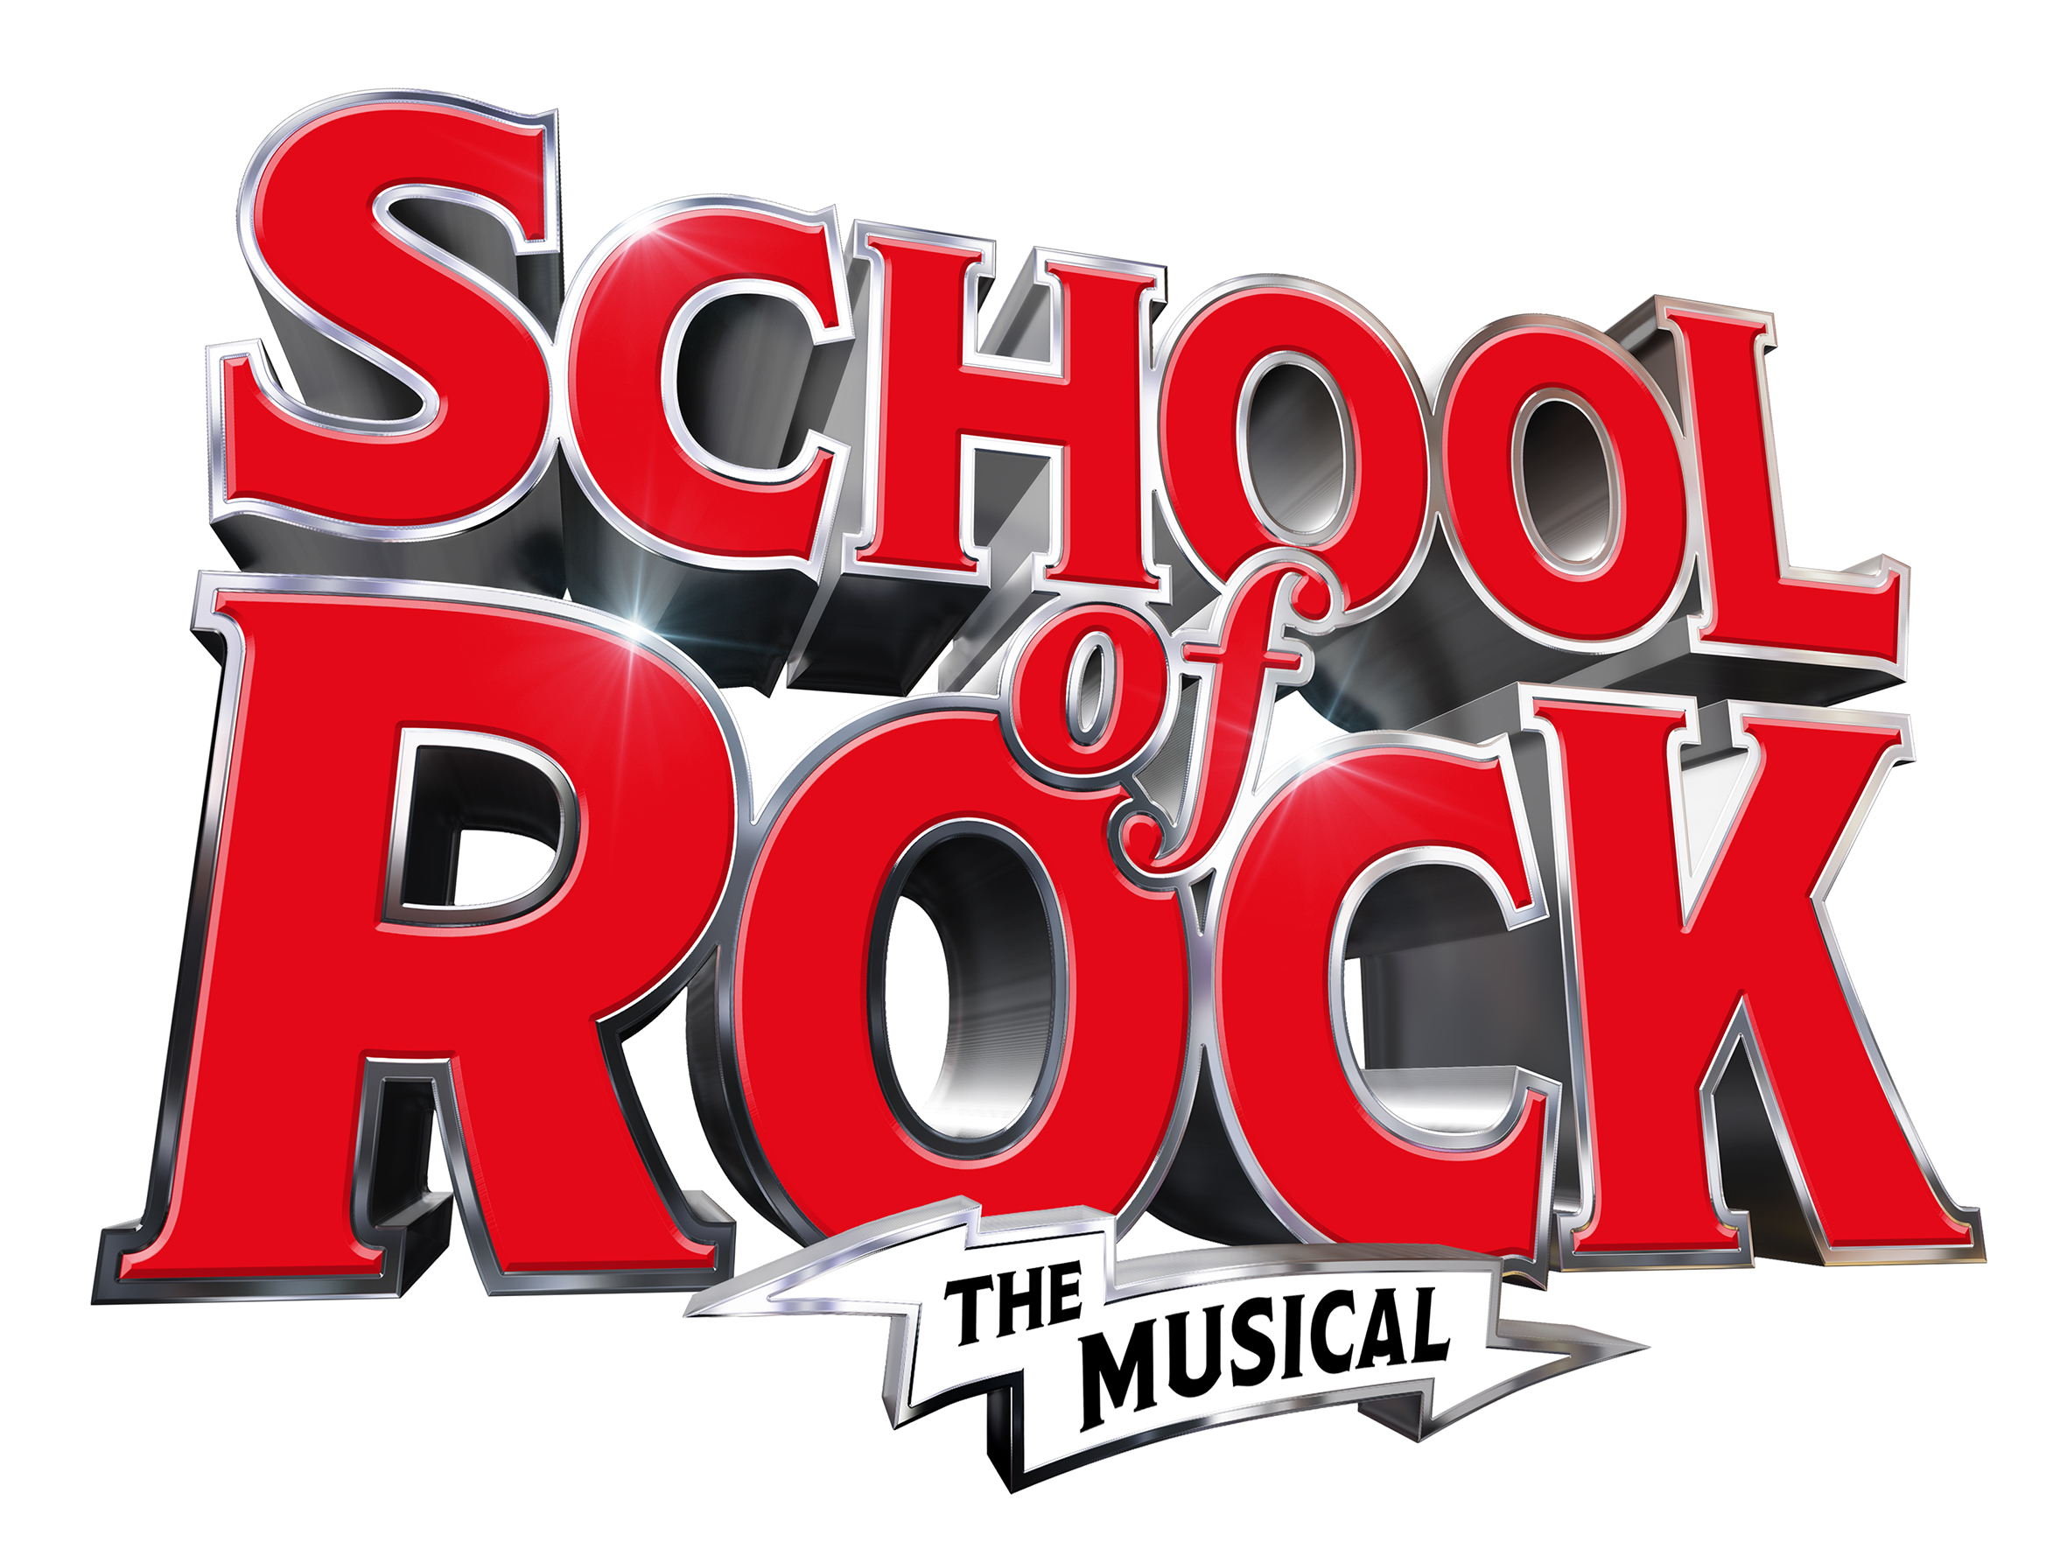
School of Rock från Broadway till London i höst

(Stockholm, 16 juni 2016) - Nu släpps biljetterna till Andrew Lloyd Webbers West End-produktion School of Rock - The Musical. Musikalen förhandsvisas på New London Theatre från den 24 oktober 2016. Premiären är den 14 november 2016 och musikalen spelas initialt till den 12 februari 2017.

Efter den populära filmen med Jack Black i huvudrollen kommer nu musikalversionen av filmen till London, direkt från Broadway, med musik av Sir Andrew Lloyd Webber och text av Glenn Slater, baserat på manus av Downtown Abbey-skaparen Julian Fellowes. Föreställningen sätts upp på New London Theatre i Covent Garden efter att ha spelats för en entusiastisk publik i New York och fått fantastiska recensioner av amerikansk media.

School of Rock som scenproduktion - Bakgrund

Dewey Finn är en misslyckad, arbetslös rockstjärna med stora framtidsplaner. Efter att ha fått sparken från sitt band kommer han på den briljanta idén att ta ett vikariat som lärare på en förnäm gymnasieskola för att tjäna lite väl behövda pengar. Det som börjar som ett desperat behov av pengar slutar med att han omvandlar ett gäng väluppfostrade, välkammade och ambitiösa elever till ett imponerande rockband som slår sönder såväl gitarrer som diggar musiken de spelar.

Efter att ha insett sina elevers musikaliska talang bestämmer han sig för att anmäla dem till den stora årliga musiktävlingen Battle of the Bands, utan att låta sig hindras av varken skolan eller elevernas föräldrar - men kommer han att lyckas? Det är roligt, glädjesprudlande och inspirerande, och musikens budskap är tydligt: människors liv kan verkligen förändras med musikens makt.

Vad säger kritikerna?

Filmens stjärna, Jack Black, älskar föreställningen.

- Jag skrattade, jag grät, jag rockade!

Och Andrew Lloyd Webber är även han mycket nöjd med Broadwayföreställningens mottagande:

- Vi har fått överväldigande bra recensioner här - varken Cats eller Fantomen på Operan lyckades med något liknande. 90 procent av recensionerna har varit positiva och de är de bästa omdömen jag någonsin har upplevt i USA.
The Guardian säger: - Barnen är galet söta och flera av dem är imponerande duktiga musiker - det är underbart att lyssna på dem.
Variety Magazine är också mycket positivt inställda och skriver att: - Det är en sprudlande glad och uppfriskande må-bra-musikal med en tilldragande, råbarkad charm.

Välj dina platser i salongen på ett nytt och visuellt sätt

Hur kan du veta vilken utsikt du kommer få över scenen? En bra plats kan göra hela skillnaden mellan en bra och en fantastisk musikalupplevelse, och vi har precis gjort det mycket enklare att välja rätt plats.

London Box Office har skapat ett helt nytt sätt att boka biljetter, där man antingen kan välja platser från en lista eller direkt från platsöversikten. Denna nya metod gör det mycket enklare att synliggöra exakt var dina platser är, hur du kommer att se scenen från där du sitter och även att jämföra biljettpriser. Om du ännu inte testat detta nya sätt att boka biljetter, besök vår sida för School of Rock för en närmare titt - föreställningen landar i London´s teaterland i november.

School of Rock - The Musical produceras i London West End av Andrew Lloyd Webber för The Really Useful Group och Warner Music Group & Access Industries, med Madeleine Lloyd Webber som exekutiv producent, scenografi av Natasha Katz, ljuddesign av Mick Potter och musiköversikt av John Rigby.

FÖR BOKNING OCH MER INFORMATION:
https://www.londonboxoffice.se/school-of-rock-the-musical-london

HEMSIDA:
www.londonboxoffice.se
SOCIALA MEDIA:
Facebook: https://www.facebook.com/londonboxoffice/
Twitter: https://twitter.com/LBO_tickets
YouTube - officiell video av Broadway-produktionen:
https://www.youtube.com/watch?v=t4VASf8yeIU
Mediakontakt:
Sofie Haag
sofie@fromswedenproductions.com
Tel. +46 70 688 38 84
www.fromswedenproductions.com

###

Om London Box Office
LondonBoxOffice.se erbjuder säker onlinebokning för alla Londons teatrar. Vi har stora biljettilldelningar och köper in i förväg till de stora produktionerna i West End för att säkerställa maximal biljettillgänglighet året runt. Vi arbetar hårt för att ge er aktuell information samt den bästa biljettillgängligheten och de bästa priserna.
Vår kundservice har öppet 7 dagar i veckan
Vi på LondonBoxOffice.se försöker att alltid sänka priserna. Vi arbetar nära showproducenter för att kunna erbjuda billiga teaterbiljetter. Biljetterbjudanden är vanligtvis tillgängliga för föreställningar mitt i veckan, men även för lördagsmatinéföreställningar, beroende på föreställningen. I händelse av att vi inte kan få en rabatt tar vi ut en bokningsavgift i linje med STAR:s riktlinjer.
Alla LBOs teaterbiljetter följer de regler som fastställts av Society Of Ticket Agents and Retailers (STAR).
ENDS

